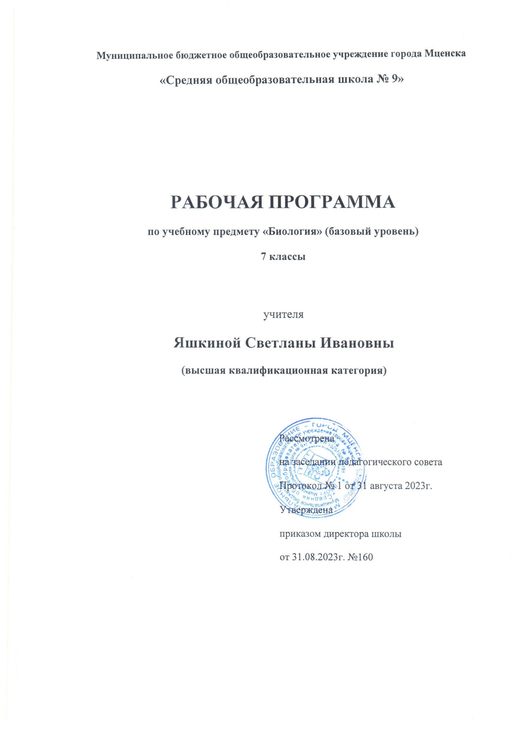

Пояснительная записка
Данная рабочая программа для 7 класса составлена на основе авторской линии УМК по биологии для 5-9 классов под редакцией Сивоглазова В.И. в соответствии с правовыми и нормативными документами:
- Федеральный Закон «Об образовании в Российской Федерации» (от 29.12. 2012 г. № 273ФЗ);
- Федеральный Закон от 01.12.2007 г. № 309 (ред. от 23.07.2013 г.) «О внесении изменений в отдельные законодательные акты Российской Федерации в части изменения и структуры
Государственного образовательного стандарта»;
- Закон от 14.11.2013 г. № 26-ЗС «Об образовании в РС (Я)»;
- Приказ Минобразования России от 05.03.2004 г. № 1089 «Об утверждении федерального компонента государственных образовательных стандартов начального общего, основного общего и среднего (полного) общего образования»;
- Приказ Минобрнауки России от 31.03.2014 г. № 253 «Об утверждении федерального перечня учебников, рекомендуемых к использованию при реализации имеющих государственную аккредитацию образовательных программ начального общего, основного общего, среднего общего образования на 2019-2020 учебный год»;
- Приказ Министерства образования и науки Российской Федерации от 31 декабря 2015 г. № 1577 «О внесении изменений в федеральный государственный образовательный стандарт основного общего образования, утвержденный приказом Министерства образования и науки Российской Федерации от 17 декабря 2010 г. № 1897»;
- Приказ Министерства образования и науки Российской Федерации от 31 декабря 2015 г. № 1578 «О внесении изменений в федеральный государственный образовательный стандарт среднего общего образования, утвержденный приказом Министерства образования и науки
Российской Федерации от 17 мая 2012 г. № 413»;  Примерная программа по предмету биология.
- Учебный план на 2019-2020 учебный год.
Целью реализации основной образовательной программы основного общего образования по учебному предмету «Биология» является усвоение содержания учебного предмета «Биология» и достижение обучающимися результатов изучения в соответствии с требованиями, установленными Федеральным государственным образовательным стандартом основного общего образования и основной образовательной программой основного общего образования образовательной организации.
Согласно авторской линии УМК по биологии 5-9 классов под редакцией Сивоглазова, курс «Биология. 7 класс» является продолжением курсов «Биология. 5 класс» и «Биология. 6 класс», в которых изучается многообразие, особенности строения и жизнедеятельности организмов царства «Бактерии», «Грибы» и «Растения».
Курс «Биология. 7 класс» представлен учебником «Биология. 7 класс» (авторы Сивоглазов В. И, Сарычева Н.Ю., Каменский А.А.) на базовом уровне и рассчитан на 2 часа преподавания в неделю. В основе данного курса лежит деятельностный подход, он предполагает проведение наблюдений, демонстраций, лабораторных работ, экскурсий.
В учебнике «Биология. 7 класс» (авторы Сивоглазов В. И, Сарычева Н.Ю., Каменский А.А.) рассматриваются организмы царства Животные: их строение и жизнедеятельность, разнообразие и классификация.
Учебник состоит из четырёх разделов:
- Раздел 1 «Зоология — наука о животных» содержит сведения о становлении зоологии как науки, о животных организмах, знакомит учащихся с особенностями строения животного организма, его значением в природе и жизни человека.

- Раздел 2 «Многообразие животного мира: беспозвоночные» посвящено изучению внешнего и внутреннего строения беспозвоночных, особенностей их жизнедеятельности. Раздел содержит сведения о размножении беспозвоночных животных. Даются практические сведения о роли беспозвоночных животных в жизни человека и их месте в биоценозах.
- В разделе 3 «Многообразие животных: позвоночные» идет дальнейшее изучение многообразия позвоночных животных. В целях развития естественного мировоззрения в учебник включены материалы, формирующие представления об историческом развитии позвоночных животных , о роли человека в создании пород домашних животных и т. д. В содержании разделов показана практическая роль биологических знаний для природопользования, ведения сельского хозяйства, здравоохранения и охраны природы.

- Раздел 4 «Эволюция и экология животных. Животные в человеческой культуре» знакомит учащихся с ролью животных в природных сообществах и в жизни человека, с основными этапами эволюции живых организмов на нашей планете.
Важную роль в учебнике играет методический аппарат, где представлены вопросы и задания разного уровня сложности. Основные понятия выделены в тексте курсивом.
Параграфы заканчиваются выводом, и в конце текста представлена рубрика «Ключевые слова». Все разделы заканчиваются кратким изложением изученного материала. Проверить и закрепить пройденный материал можно, используя рубрику «Думай, делай выводы, действуй». В рубрике «Проверь свои знания» помещены вопросы на воспроизведение учебного материала, содержащегося в параграфе. Рубрики «Выполни задание», «Обсуди с товарищем», «Выскажи мнение» потребуют интеллектуальных усилий от школьников: умения сравнивать, находить дополнительную информацию, анализировать, делать предположения, формулировать выводы. Материал рубрик «Работа с текстом», «Работа с моделями, схемами, таблицами» способствует более глубокому осмыслению текста, развитию навыков моделирования, перенесению текстовой информации в таблицы, схемы, модели. В рубрике «Проводим исследования» приведены лабораторные работы, которые помогут детям овладеть навыками работы с натуральными объектами.
Планируемые результаты освоения учебного курса
В соответствии и Федеральным государственным образовательным стандартом (ФГОС) и Примерной основной образовательной программой основного общего образовании (ПООП ООО) освоение курса биологии в 7 классе направлено на достижение обучающимися следующих личностных, предметных и метапредметных результатов освоения основной образовательной программы:
Личностные.
- осознание единства и целостности окружающего мира,
- постепенное выстраивание собственной целостной картины мира;
- формирование ответственного отношения к обучению;
- формирование познавательных интересов и мотивов, направленных на изучение программ;
- развитие навыков обучения;
- формирование социальных норм и навыков поведения в классе, школе, дома и др.;
- формирование и доброжелательные отношения к мнению другого человека;
- формирование коммуникативной компетентности в общении и сотрудничестве со сверстниками, учителями, посторонними людьми в процессе учебной, общественной и другой деятельности;
Метапредметные.
Регулятивные УУД:
- Самостоятельно обнаруживать и формировать учебную проблему, определять
- УД;
- Выдвигать версии решения проблемы, осознавать (и интерпретировать в случае необходимости) конечный результат, выбирать средства достижения цели из предложенных, а также искать их самостоятельно;
- Составлять (индивидуально или в группе) план решения проблемы (выполнения проекта); • Работая по плану, сверять свои действия с целью и, при необходимости, исправлять ошибки самостоятельно (в том числе и корректировать план);
- В диалоге с учителем совершенствовать самостоятельно выбранные критерии оценки.
Познавательные УУД:
- Анализировать, сравнивать,классифицировать факты и явления;
- Выявлять причины и следствия простых явлений;
- Осуществлять сравнение и классификацию, самостоятельно выбирая критерий для указанных логических операций;
- Строить логическое рассуждение, включающее установление причинноследственных связей;
- Создавать схематические модели с выделением существенных характеристик объекта;
- Составлять тезисы, различные виды планов (простых, сложных и т.п.)
- Преобразовывать информацию из одного вида в другой (таблицу в текст);
- Определять возможные источники необходимых сведений, производить поиск информации, анализировать и оценивать ее достоверность.
Коммуникативные УУД:
- Самостоятельно организовывать учебное взаимодействие в группе (определять общие цели, договариваться друг с другом);
- В дискуссии уметь выдвинуть аргументы и контраргументы;
- Учиться критично, относиться к своему мнению, с достоинством признавать ошибочность

Содержание программы 7 класса
(Всего 70 часов, из них 3 часа резерв; преподавание 2 часа в неделю)

Раздел 1. Зоология – наука о животных (5 часов)
Правила работы в кабинете биологии, работы с биологическими приборами и инструментами. Общее знакомство с животными. Животные ткани, органы и системы органов животных. Организм животного как биосистема. Многообразие и классификация животных. Среды обитания животных. Сезонные явления в жизни животных. Поведение животных (раздражимость, рефлексы и инстинкты). Разнообразие отношений животных в природе.
Значение животных в природе и жизни человека.
Экскурсия №1. «Осенние явления в жизни животных».

Раздел 2. «Многообразие животного мира: беспозвоночные» (25 часа)
Одноклеточные животные, или Простейшие. Общая характеристика простейших. Происхождение простейших. Значение простейших в природе и жизни человека. Пути заражения человека и животных паразитическими простейшими. Меры профилактики заболеваний, вызываемых одноклеточными животными. Тип Кишечнополостные Многоклеточные животные. Общая характеристика типа Кишечнополостные. Регенерация. Происхождение кишечнополостных. Значение кишечнополостных в природе и жизни человека. Типы червей. Тип Плоские черви, общая характеристика. Тип Круглые черви, общая характеристика. Тип Кольчатые черви, общая характеристика. Паразитические плоские и круглые черви. Пути заражения человека и животных паразитическими червями. Меры профилактики заражения. Значение дождевых червей в почвообразовании. Происхождение червей. Тип Моллюски. Общая характеристика типа Моллюски. Многообразие моллюсков. Происхождение моллюсков и их значение в природе и жизни человека. Тип Членистоногие.
Общая характеристика типа Членистоногие. Среды жизни. Происхождение членистоногих.
Охрана членистоногих. Класс Ракообразные. Особенности строения и жизнедеятельности ракообразных, их значение в природе и жизни человека. Класс Паукообразные. Особенности строения и жизнедеятельности паукообразных, их значение в природе и жизни человека. Клещи — переносчики возбудителей заболеваний животных и человека. Меры профилактики. Класс Насекомые. Особенности строения и жизнедеятельности насекомых. Поведение насекомых, инстинкты. Значение насекомых в природе и сельскохозяйственной деятельности человека. Насекомые-вредители. Меры по сокращению численности насекомых-вредителей. Насекомые, снижающие численность вредителей растений. Насекомые — переносчики возбудителей и паразиты человека и домашних животных. Одомашненные насекомые: медоносная пчела и тутовый шелкопряд.
Лабораторная работа №1 «Изучение строения и передвижения одноклеточных животных».
Лабораторная работа №2 «Изучение внешнего строения насекомого»

Раздел 3. «Многообразие животных: позвоночные» (22 часов)
Тип Хордовые. Общая характеристика типа Хордовые. Подтип Бесчерепные. Ланцетник. Подтип Черепные, или Позвоночные. Общая характеристика надкласса Рыбы. Места обитания и внешнее строение рыб. Особенности внутреннего строения и процессов жизнедеятельности у рыб в связи с водным образом жизни. Размножение, развитие и миграция рыб в природе. Основные систематические группы рыб. Значение рыб в природе и жизни человека. Рыбоводство и охрана рыбных запасов. Класс Земноводные. Общая характеристика класса Земноводные. Места обитания и распространение земноводных. Особенности внешнего строения в связи с образом жизни. Внутреннее строение земноводных. Размножение и развитие земноводных. Происхождение земноводных. Многообразие современных земноводных и их охрана. Значение земноводных в природе и жизни человека. Класс Пресмыкающиеся. Общая характеристика класса Пресмыкающиеся. Места обитания, особенности внешнего и внутреннего строения пресмыкающихся. Размножение пресмыкающихся. Происхождение и многообразие древних пресмыкающихся. Значение пресмыкающихся в природе и жизни человека. Класс Птицы. Общая характеристика класса Птицы. Места обитания и особенности внешнего строения птиц. Особенности внутреннего строения и жизнедеятельности птиц. Размножение и развитие птиц. Сезонные явления в жизни птиц. Экологические группы птиц. Происхождение птиц. Значение птиц в природе и жизни человека. Охрана птиц. Птицеводство. Домашние птицы, приёмы выращивания птиц и ухода за ними. Класс Млекопитающие. Общая характеристика класса Млекопитающие. Среды жизни млекопитающих. Особенности внешнего строения, скелета и мускулатуры млекопитающих. Органы полости тела. Нервная система и поведение млекопитающих, рассудочное поведение. Размножение и развитие млекопитающих. Происхождение млекопитающих. Многообразие млекопитающих. Млекопитающие — переносчики возбудителей опасных заболеваний. Меры борьбы с грызунами. Меры предосторожности и первая помощь при укусах животных. Экологические группы млекопитающих. Сезонные явления в жизни млекопитающих. Происхождение и значение млекопитающих. Охрана млекопитающих.
Лабораторная работа №3 «Изучение строения позвоночного животного»
Лабораторная работа №4 «Изучение внешнего строения и передвижения рыб»
Лабораторная работа №5 «Изучение внешнего строения и перьевого покрова птиц»
Практическая работа №2 «Изготовление муляжа скелета и зубной системы млекопитающих»

Раздел 4. «Эволюция и экология животных. Животные в человеческой культуре»
(15 часов)
Роль животных в природных сообществах. Основные этапы развития животного мира на земле. Значение животных в искусстве и научно-технических открытиях
Экскурсия №2 «Весенние явления в жизни животных»

Учебно-тематический план
Название раздела | Количество часов
 | Всего | Практические, лабораторные занятия, экскурсии. | Контрольные и самостоятельные работы
Раздел 1. Зоология – наука о животных | 5 | 1 | 1
Раздел 2. «Многообразие животного мира: беспозвоночные» | 25 | 3 | 2
Раздел 3. «Многообразие животных: позвоночные» | 22 | 4 | 1
Раздел 4. «Эволюция и экология животных. Животные в человеческой культуре» | 15 | 1 | 1
Резерв | 1
Итого | 68 | 9 | 5

Учебно-методический комплекс Учебник:
1. Сивоглазов В.И., Сарычева Н.Ю., Каменский А.А., «Биология. 7 класс». Учебник для общеобразовательных учреждений.- М: Просвещение, 2019.
Электронные образовательные ресурсы:
- http://school-collection.edu.ru/collection Газета «Биология» и сайт для учителей «Я иду на урок биологии»
- Электронные образовательные ресурсы
- http://bio.1september.ru - газета «1 сентября. Биология» - приложение
- www.bio.nature.ru - научные новости биологии
- www.edios.ru - Эйдос - центр дистанционного образования
- www.km.ru/education -Учебные материалы и словари на сайте «Кирилл и
Мефодий».
7. Электронно-образовательные ресурсы:
Сайты: www.it-n.ru, www.zavuch.info, www.1september.ru, http://school-collection.edu.ru
8. Технические средства обучения:
-компьютер
-мультимедийный проектор
-экран проекционный
-оборудование центра «ТОЧКА РОСТА»

